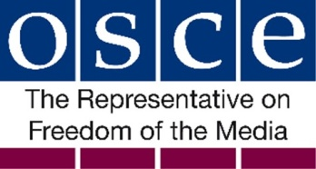

Organizacija za evropsku bezbednost i saradnju Kancelarija predstavnika za slobodu medija

Specijalni izveštaj

Odnos prema medijima tokom javnih okupljanja

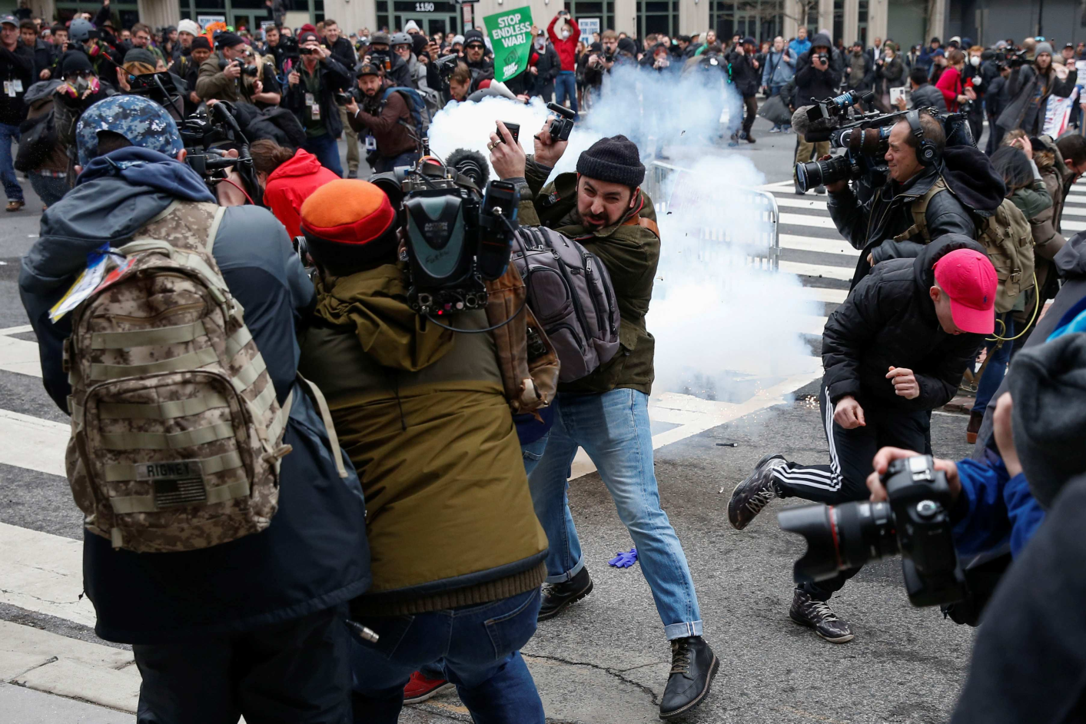

22. oktobar 2020. godine

Sva prava zadržana. Samo pisani sadržaj ove publikacije može slobodno da se koristi i kopira u obrazovne i druge nekomercijalne svrhe, pod uslovom da svako takvo umnožavanje prati potvrda OEBS-a kao izvora.

Autorska prava na fotografije:

Naslovna strana: RTSWKVZ - REUTERS/Adrees Latif Strana 3: RTS1UMV - REUTERS/Srdjan Zivulovic Strana 5: RTS3F0UY - REUTERS/Bing Guan
Strana 8: Ljubaznošću W. Warren H. Binford

Uvod

Ovaj specijalni izveštaj Kancelarije predstavnika OEBS-a za slobodu medija (RFoM) je revidirana i ažurirana verzija izveštaja iz 2007. godine, o ophođenju policijskih službenika prema novinarima tokom političkih demonstracija .

Poslednjih godina zabrinjava broj slučajeva kada su novinari bili podvrgnuti oštrom postupanju od strane policijskih organa dok su izveštavali sa javnih okupljanja u regionu OEBS-a. Povrh svega, Kancelarija RFoM primetila je porast verbalnih i fizičkih napada na novinare koje su počinili demonstranti i slučajni prolaznici u nekoliko država učesnica OEBS-a. Smrt 29-godišnje novinarke Lyra McKee tokom nereda u Severnoj Irskoj, u aprilu 2019. godine, tužan je primer ovog duboko zabrinjavajućeg trenda.

U svom izveštaju Stalnom savetu OEBS-a od 21. novembra 2019. godine, RFoM je posebno ukazao na ovaj problem:

„Želim da istaknem da je nekoliko ovih slučajeva povezano sa incidentima sa novinarima koji su izveštavali o javnim demonstracijama. Zbog izveštavanja o protestima ili marševima u Azerbejdžanu, Rusiji, Turskoj, Kazahstanu, Španiji ili Poljskoj, čak i ako su u pitanju vrlo različiti konteksti, previše novinara je ometano, brutalno napadnuto ili pritvarano dok je pokušavalo da obavesti javnost o tim skupovima. Ovo je ozbiljna pretnja demokratiji“.

U celini, ovo je istaklo ponovnu neophodnost proširenja modus operandi kako policijskih organa, tako i novinara na javnim okupljanjima, kako bi mediji mogli da izveštavaju bez nepotrebnih prepreka.

Državni organi

Kada su u pitanju javna okupljanja, važno je napomenuti da su međunarodno priznata prava dvostruka. Prvo, svi ljudi treba da su u mogućnosti slobodno i u potpunosti da ostvare svoje ljudsko pravo na okupljanje, udruživanje i izražavanje tokom mirnih javnih okupljanja. Uz to, građani imaju pravo da budu informisani o svim javnim okupljanjima koja se održavaju u njihovim zajednicama (uključujući nasilna i nezakonita), kao i o reakciji državnih organa. Pošto novinari igraju presudnu ulogu u obezbeđivanju informacija, od suštinske je važnosti da mediji mogu da pristupe javnim okupljanjima i izveštavaju o njima bezbedno i bez nepotrebnog ometanja. Evropski sud za ljudska prava potvrdio je da javnost ima pravo da bude obaveštena o javnim okupljanjima i njihovom odvijanju.

U tu svrhu, državni organi, uključujući policijske službenike, treba uvek da poštuju bezbednost novinara i da se uzdrže od primene bilo kog oblika ometanja ili sile i pritiska na novinare. Pokazalo se u mnogim delovima regiona OEBS-a da održavanje javnog reda tokom

javnih okupljanja može biti u potpunosti usklađeno sa poštovanjem slobode izražavanja i rada medija.

Pored toga, vlasti bi trebalo da ispune svoju pozitivnu obavezu da omoguće rad novinara i da zaštite medije, osiguravajući bezbedno radno okruženje. To znači da bi vlasti trebalo da garantuju medijskim radnicima „što je moguće veći pristup okupljanju i bilo kojoj povezanoj policijskoj operaciji“, kako je navedeno u Smernicama o slobodi mirnog okupljanja koje je objavila OEBS-ova Kancelarija za demokratske institucije i ljudska prava. Pored toga, državni organi bi trebalo da preduzmu odgovarajuće preventivne operativne mere, efektivne i blagovremene, uključujući i policijsku zaštitu. I na kraju, kao što je pomenuto u Odluci br. 3/18 Ministarskog saveta OEBS-a o bezbednosti novinara, iz 2018. godine, vlasti bi trebalo da „osude sve napade na novinare i njihovo uznemiravanje“ i da „pozovu na odgovornost one koji su direktno zaslužni za takve napade i uznemiravanje.”

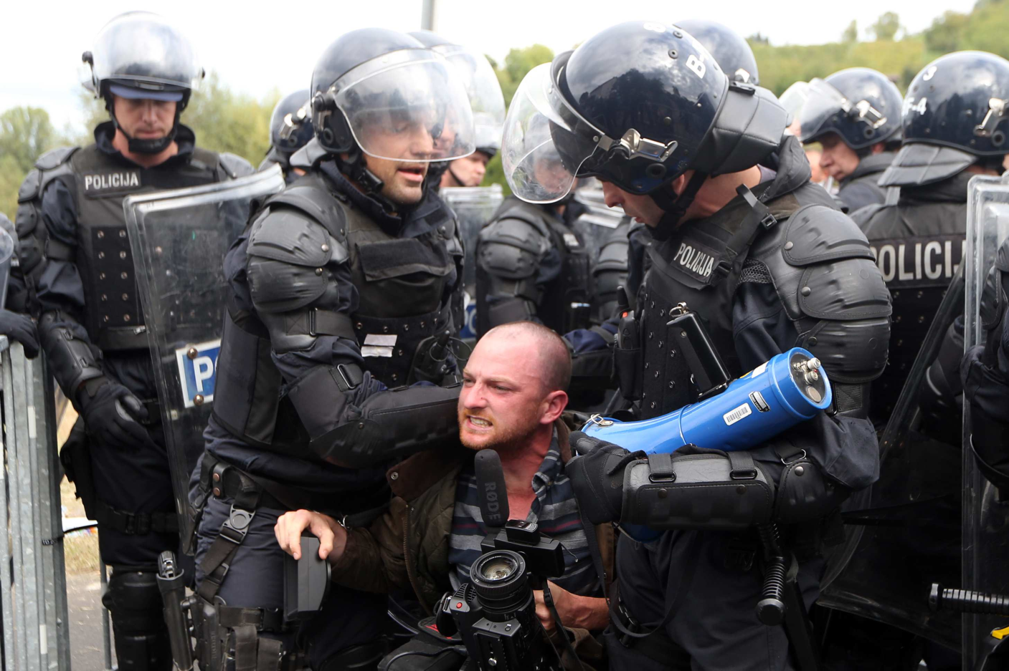

Budući da su policijski službenici predstavnici države koji se najviše bave javnim okupljanjima i zato su primarni nosioci međunarodnih obaveza države u vezi sa ljudskim pravima i opredeljenjima OEBS-a, ovaj izveštaj će se posebno baviti njima. Pre nego što se pozabavimo ovim konkretnim akterom, važno je napomenuti sledeće u vezi sa odgovornošću drugih državnih organa.

Prvo, o opredeljenju sredstava obično odlučuju drugi predstavnici države. Oni su stoga odgovorni za dodeljivanje dovoljno resursa koji će obezbediti odgovarajuću zaštitu medija tokom javnih okupljanja.

Drugo, u nekim slučajevima, državni organi su odgovorni za stvaranje klime koja šteti bezbednosti novinara i koja bi mogla dovesti do nasilnog ponašanja prema medijima u javnosti. Odluka ministarskog saveta OEBS-a o bezbednosti novinara iz 2018. godine jasno se suprotstavlja ovoj praksi, napominjući da bi svi politički lideri, javni zvaničnici i / ili organi trebalo da se „uzdrže od zastrašivanja, pretnji ili odobravanja nasilja nad novinarima, i da ga nedvosmisleno osude“, jer to može potkopati poverenje u kredibilitet novinara, kao i poštovanje prema značaju nezavisnog novinarstva.

Policija

Budući da su policijski službenici najvidljivija manifestacija državne vlasti, njihovo nedolično ponašanje odraziće se na organe države. Stoga je u interesu svih vladinih institucija da se policijski organi bave ovim pitanjima na pravilan način.

Tokom poslednja dva izveštajna perioda, od 5. jula 2019. do 2. jula 2020. godine, RFoM je imao 36 intervencija u vezi sa napadima na najmanje 140 novinara, dok su izveštavali sa javnih okupljanja. Približno dve trećine ovih slučajeva odnosilo se na nepropisno ophođenje policijskih službenika, počev od ometanja rada novinara i oduzimanja ili oštećenja njihove imovine, do fizičkog napada ili pritvaranja. Druge povrede dužnosti obuhvataju hapšenje novinara ili pretnje pritvorom - ponekad pod izgovorom zaustavljanja podsticanja na nelegalne proteste - i druge oblike sprečavanja medija da izveštavaju o protestima, poput prekomerne provere ličnih dokumenata ili blokiranja njihovog vidokruga.

OEBS RFoM je javno izrazio zabrinutost zbog nekoliko incidenata sa policijskim službenicima u vezi sa javnim okupljanjima tokom poslednja dva izveštajna perioda, uključujući sledeće:

- 27. jula 2019. godine najmanje 15 medijskih radnika koji rade ili doprinose radu različitih medija, uključujući Novaya Gazeta, RBK, The Associated Press, Meduza, Komsomolskaya Pravda, Deutsche Welle, MediaZona, The Village, Wikinews i druge, napadnuti su, privedeni ili je ruska policija oštetila njihovu opremu dok su izveštavali sa javnog skupa.

- U avgustu 2019. godine, nakon javnih demonstracija u nekoliko turskih gradova izazvanih smenom nekoliko gradonačelnika na jugoistoku Turske, turska policija je privela nekoliko novinara.

- 19. i 20. oktobra 2019. godine policija je maltretirala, verbalno napala i nakratko privela novinare iz različitih medija koji su izveštavali sa javnog okupljanja u Bakuu, Azerbejdžan.

- 17. novembra 2019. godine policija je fizički udarila novinara, Marios Aravantinos, iz internet magazina Newsit.gr, dok je snimao demonstracije povodom 46. godišnjice pobune u Politehničkoj školi u Atini, Grčka.

- Prema Nacionalnoj uniji novinara, policijski komesar je 9. decembra 2019. godine napao dvojicu novinara La Voix du Nord koji su izveštavali o blokadi u srednjoj školi u Parizu.

- 22. februara 2020. godine, tri novinara (Akmaral Fedorova, Aleksey Vorobyev i Inga Amanbay) privedena su tokom izveštavanja o demonstracijama u Uralsku i Almatiju, u Kazahstanu.

- 24. februara 2020. godine, policija je uhapsila novinarku, Melissa Cox, dok je izveštavala o protestima protiv izgradnje gasovoda u Britanskoj Kolumbiji u Kanadi.

- 1. maja 2020. godine, policajac je maltretirao novinara koji je bio deo ekipe ZDF TV koja je izveštavala o demonstracijama u Berlinu. Novinar je imao slomljene zube i morao je da ide u bolnicu.

- 13. maja 2020. godine, Veliša Kadić, srpski dopisnik Večernjih novosti, nakratko je pritvoren dok je izveštavao o protestima u gradu Nikšiću, u Crnoj Gori. Prema izveštajima medija, policija mu je isprskala biber sprej u oči i izbrisala snimke sa njegovog telefona.

- Krajem maja 2020. godine, veliki broj novinara koji su pratili proteste koji su izbili i proširili se širom SAD nakon ubistva Džordža Flojda u Mineapolisu 25. maja, je bio uhapšen i pretrpeo primenu sile od strane policije, uključujući upotrebu gumenih metaka, suzavac i biber sprej.

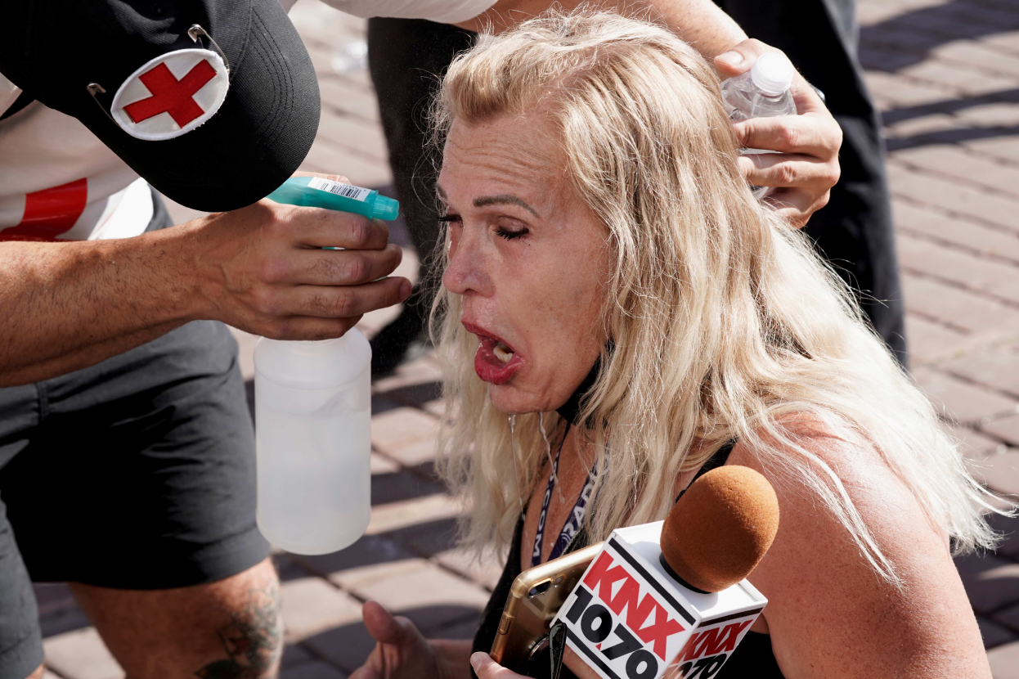

- Blogeri Eduard Palchis, Nikolai Maslovsky i Vladimir Tsyganovich osuđeni su 15. juna 2020. godine na 15 dana administrativnog pritvora, pod optužbom da su 31. maja u Minsku, Belorusija, "učestvovali na neovlašćenim događajima".

Jačanje institucionalnih kapaciteta za suzbijanje policijskog nasilja nad novinarima započinje odgovarajućom obukom. Viši službenici odgovorni za ponašanje policije dužni su da osiguraju da policajci budu adekvatno obučeni o ulozi i funkciji novinara, posebno tokom javnog okupljanja. U svojoj Odluci o bezbednosti novinara iz 2018. godine, OEBS-ovo ministarsko veće navodi da bi svi organi država učesnica trebalo da podstaknu „policijske organe da se uključe u aktivnosti podizanja svesti i obuke u vezi sa potrebom da se osigura bezbednost novinara i da promovišu uključivanje civilnog društva u takve aktivnosti, gde je to moguće“.

Objašnjavanje velike važnosti i (zakonskog) okvira oko slobode izražavanja trebalo bi da bude deo svake takve aktivnosti obuke. Pored toga, treba predavati i učiti o ključnoj ulozi medija u demokratskom društvu, uključujući i pitanja poput – ko je sve novinar u digitalnoj eri (uključujući temu građanskog novinarstva), kako novinari obavljaju svoj posao i sa kojim se konkretnim rizicima suočavaju, na internetu i van njega, tokom javnih okupljanja. Sastanak policijskih službenika sa medijskim radnicima da bi razgovarali o ovim pitanjima mogao bi da bude korisno iskustvo.

Posebnu pažnju treba posvetiti činjenici da profesionalnu opremu predstavnika medija treba poštovati u svakom trenutku. Oduzimanje njihovih sredstava za rad, poput kamera ili opreme za snimanje, ili neovlašćeno rukovanje njima, poput brisanja snimaka, je nezakonito. Ako policijski službenici namerno oštete ili polome opremu to bi trebalo okarakterisati kao krivično delo, a one koji su to uradili treba smatrati odgovornim.

Još jedna ključna stvar koju policijski organi treba da nauče tiče se pitanja takozvanog pravnog statusa javnog okupljanja. Svim policijskim službenicima mora biti jasno stavljeno do znanja da novinari imaju pravo da izveštavaju o bilo kojem obliku javnog okupljanja, bez obzira na njegov pravni status. Čak i u slučajevima kada bi se okupljanje moglo smatrati nezakonitim, izveštavanje o tom događaju i mogući postupci državnih tela nikada to ne mogu biti. Policijski organi treba da tretiraju i štite novinare koji odluče da izveštavaju o takvim „nedopuštenim“ okupljanjima na isti način kao i tokom drugih javnih okupljanja.

Pored toga, dobro je naglasiti da se od novinara koji žele da izveštavaju o događajima od javnog interesa ne može tražiti posebna stalna ili ad hoc akreditacija, osim pod vrlo posebnim okolnostima kada su resursi, poput vremena i prostora na određenim događajima, ograničeni. U svom Dokumentu sa moskovskog sastanka Konferencije o ljudskoj dimenziji KEBS-a iz 1991. godine, države učesnice ističu o slobodi izražavanja da: „Sva ograničenja u realizaciji ovog prava biće propisana zakonom i u skladu sa međunarodnim standardima.“ One takođe izjavljuju da „neće preduzimati nikakve mere usmerene ka zabrani novinarima da se legitimno bave svojom profesijom, osim onih koje strogo iziskuju vanredne okolnosti“. Drugim rečima, akreditacija, ako se uopšte uzima u obzir, treba da bude u potpunosti u skladu sa međunarodnim standardima prava na slobodu izražavanja i informisanja. Specijalni izveštaj RFoM o ovoj temi kasnije je razjasnio funkciju sistema akreditacije. „[On] je koncipiran da omogući novinarima pristup određenim lokacijama sa ograničenim prostorom, kao i pristup određenim „zatvorenim zonama“, uključujući ratne zone i mesta koja vlasti smatraju opasnim ili koja su izolovana iz bezbednosnih razloga. Takođe omogućava novinarima da prisustvuju zvaničnim događajima i posetama.“ Kako na većini javnih mesta, poput ulica ili gradskih trgova, prostor obično nije ograničen, pristup tim mestima ne bi trebalo da zahteva posebnu akreditaciju.

Još jedan važan korak u osiguravanju pravilnog postupanja sa novinarima je kreiranje niza dobro definisanih pravila kojima se reguliše ophođenje policijskih službenika prema medijima tokom javnih okupljanja, sa jasnim uputstvima o načinu rešavanja izazova koji proizilaze iz prisustva novinara na takvim događajima. To bi trebalo da obuhvata i smernice o tome kako policijski službenici mogu da zaštite novinare od napada demonstranata i prolaznika. Takva pravila treba sprovoditi, posebno kroz aktivnosti obuke i imenovanja službenika zaduženih za omogućavanje rada novinara tokom događaja koji mogu dovesti do javnih nemira.

Kao što je napomenuto, raste broj napada agresivnih civila na medije tokom javnih okupljanja.

OEBS RFoM je javno izrazio zabrinutost zbog nekoliko incidenata sa civilima, u vezi sa javnim okupljanjima tokom poslednja dva izveštajna perioda, uključujući sledeće:

- 28. septembra 2019. godine, demonstranti su napali novinare OKO.press-a, Agata Kubis i Maciek Piasecki, dok su izveštavali sa parade ponosa u Lublinu, Poljska.

- U sedmici nakon 14. oktobra 2019. godine, građani su napali nekoliko novinara u Barseloni u Španiji, uprkos tome što su se identifikovali kao predstavnici medija.

- Demonstranti su 19. januara 2020. godine napali novinara, Thomas Jacobi, dok je izveštavao sa demonstracija desničarskih ekstremista u Atini, Grčka.

- Demonstranti su 25. januara 2020. godine pretili i zlostavljali novinare koji su izveštavali o maršu u Lajpcigu, Nemačka, nakon zabrane Linksunten Indymedia.

- 23. maja 2020. godine, velika grupa demonstranata napala je novinara La Razón, i maltretirala novinara RTVE, Gabriel López, dok su izveštavali o demonstracijama u Madridu, Španija.

- 13. juna 2020. godine, ekstremni desničarski demonstranti fizički su napali italijanskog novinara, Corrado Amitrano, dok je izveštavao o protestima 13. juna u Londonu, Velika Britanija.

Sprečavanje pretnji, zlostavljanja i napada na novinare, uključujući svako oštećenje / pokušaj oštećenja opreme novinara, i osiguravanje da takva dela ne prođu nekažnjeno važan je zadatak policijskih organa. Rizik od „normalizacije“ treba izbegavati po svaku cenu. Odluka Ministarskog saveta o bezbednosti novinara iz 2018. godine poziva vlasti da „preduzmu efektivne mere kako bi zaustavile nekažnjavanje krivičnih dela počinjenih protiv novinara, garantovanjem odgovornosti kao ključnog elementa u sprečavanju budućih napada, uključujući obezbeđenje da policijski organi sprovode brze, efektivne i nepristrasne istrage

dela nasilja i pretnji novinarima, kako bi se svi odgovorni priveli pravdi i osiguralo da žrtve imaju pristup odgovarajućim pravnim lekovima“.

Suzbijanje takvih krivičnih dela trebalo bi da obuhvati mehanizme za istragu i krivično gonjenje zbog povrede dužnosti policijskih službenika, putem internih i eksternih (sudskih) mehanizama, i obezbeđivanje procedura koje nude neki oblik korektivnih mera.

Mediji

Jedna od najvećih praktičnih nedoumica sa kojima policijski operativci moraju da se suoče tokom često haotičnih javnih okupljanja je pitanje kako razlikovati predstavnike medija od demonstranata. Zbog toga mora da postoji mehanizam pomoću kojeg policijski službenici mogu brzo da procene ko ima prava (uključujući i na pristup) i zaštitu, kao što je prethodno navedeno.

Iz tog razloga medijski radnici treba da se razlikuju, i budu u mogućnosti da se identifikuju kao takvi, na primer noseći jasne ambleme ili reč „press“ na odeći. Idealno bi bilo da se o takvoj identifikaciji dogovori unapred, u saradnji medija i vlasti, kako bi se osiguralo pravilno prepoznavanje u ponekad žestokim situacijama.

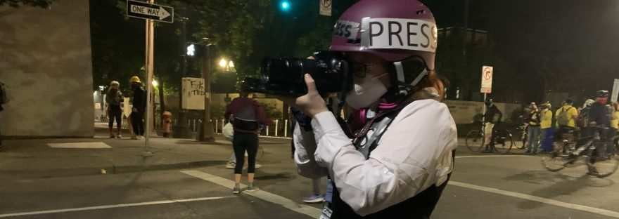

Kao što je rečeno, policijski organi ne bi smeli da koriste bilo kakav oblik ometanja, ili prisile ili pritiska na novinare. Istovremeno, od novinara se može tražiti da poštuju legitimne naredbe policijskih službenika, na primer da se raziđu iz bezbednosnih razloga. To se, međutim, nikada neće koristiti kao izgovor da bi se predstavnici medija sprečili da prate i snimaju javno okupljanje ili policijsku operaciju.

Poslednje važno pitanje obuhvata činjenicu da, ako su novinari politički aktivni na dan javnog okupljanja, oni moraju da odluče u kom svojstvu prisustvuju, kao novinari ili kao demonstranti. U drugom slučaju, oni ne bi trebalo da zloupotrebljavaju svoja posebna novinarska prava i zaštitu na koju bi obično imali pravo u datim okolnostima.

Rezime preporuka

Državni organi

- Državni organi, uključujući policijske organe, treba uvek da poštuju bezbednost novinara i da se uzdrže od primene bilo kog oblika ometanja, ili sile i pritiska na novinare.

- Državni organi bi trebalo da ispune svoju pozitivnu obavezu da olakšaju rad novinara, uz omogućavanje što većeg pristupa javnom okupljanju i bilo kojoj pratećoj policijskoj operaciji.

- Državni organi bi trebalo da ispune svoju pozitivnu obavezu da zaštite medije, osiguravajući bezbedno radno okruženje. Trebalo bi da preduzmu odgovarajuće preventivne operativne mere, efikasne i blagovremene, uključujući policijsku zaštitu od napada agresivnih građana.

- Državni organi bi trebalo da javno osude sve napade i uznemiravanje novinara na javnim okupljanjima i trebalo bi da nastoje da smatraju odgovornim one, uključujući državne zvaničnike, koji su direktno zaslužni za takve napade i uznemiravanje.

- Državni organi treba da opredele dovoljno resursa za odgovarajuću zaštitu medija tokom javnih okupljanja.

- Državni organi bi trebalo da se uzdrže od stvaranja klime koja je neprijateljska prema medijima, podriva njihove vrednosti i negativno utiče na bezbednost novinara.

Policijski službenici

- Viši službenici odgovorni za ponašanje policije dužni su da osiguraju da policajci budu adekvatno obučeni o ulozi i funkciji slobodnih medija u demokratiji, posebno njihovoj ulozi tokom javnog okupljanja.

- Posebnu pažnju treba posvetiti činjenici da profesionalnu opremu predstavnika medija treba poštovati u svakom trenutku. Nezakonito je oduzimanje ili oštećenje njihovih sredstava za rad, kao što su kamere ili oprema za snimanje, ili neovlašćeno rukovanje snimcima.

- Pravni status javnog okupljanja nije bitan. Policijski organi treba novinare koji odluče da izveštavaju o takozvanim „nedopuštenim“ javnim okupljanjima da tretiraju i štite na isti način kao i tokom dozvoljenih javnih okupljanja.

- Od novinara koji žele da izveštavaju o događajima od javnog interesa ne može se tražiti akreditacija, osim pod posebnim okolnostima kada su resursi, poput vremena i prostora na određenim događajima, ograničeni. Na javnim površinama prostor obično nije ograničen, i zbog toga ne zahteva posebnu akreditaciju.

Predstavnici medija

- Medijski radnici treba da se razlikuju i budu u mogućnosti da se identifikuju kao takvi, na primer noseći jasne ambleme ili reč „press“ na odeći.

- U slučaju da su medijski radnici politički aktivni na dan javnog okupljanja, oni moraju da odluče u kom svojstvu prisustvuju, kao novinari ili kao demonstranti.

Organizacija za evropsku bezbednost i saradnju, predstavnik za slobodu medija Miklós Haraszti, 21. juna 2007; Specijalni izveštaj o postupanju prema medijima tokom političkih demonstracija: Zapažanja i preporuke. https://www.osce.org/fom/25744.
Organizacija za evropsku bezbednost i saradnju, predstavnik za slobodu medija Harlem Désir, 21. novembar 2019: Redovni izveštaj Stalnom savetu za period od 5. jula 2019. do 21. novembra 2019. godine https://www.osce.org/files/f/documents/3/8/439613_2.pdf.
Najafli v. Azerbaijan (2594/07), Evropski sud za ljudska prava, Prvi deo (2012), stav 66
Organizacija za evropsku bezbednost i saradnju, Kancelarija za demokratske institucije i ljudska prava (ODIHR), 25. oktobar 2010; Smernice o slobodi mirnog okupljanja: Drugo izdanje. https://www.osce.org/files/f/documents/4/0/73405.pdf.
Organizacija za evropsku bezbednost i saradnju, Ministarski savet u Milanu, 7. decembra 2018; Odluka br. 3/18 Bezbednost novinara. https://www.osce.org/chairmanship/406538.
Ibid.
Ibid.
Organizacija za evropsku bezbednost i saradnju, 3. oktobar 1991, Dokument moskovskog sastanka Konferencije o ljudskoj dimenziji KEBS-a. https://www.osce.org/files/f/documents/2/3/14310.pdf.
Organizacija za evropsku bezbednost i saradnju, predstavnik za slobodu medija, Miklós Haraszti, 25. oktobar 2006: Specijalni izveštaj: Akreditacija novinara na području OEBS-a. https://www.osce.org/fom/22065.
Ibid.

